교육 제목: 파이썬  
교육일시: 2021-09-24  
교육장소: 영우글로벌러닝 (비대면)

**교육내용**

**----------------------------오전----------------------------**

1. 재귀 함수

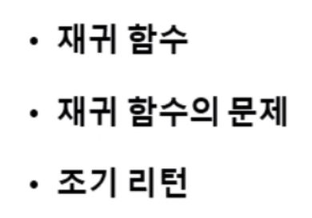

1. 함수 고급

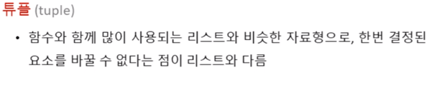

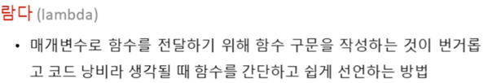

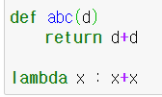

이렇게 함수를 축약

lambda 입력 : 출력 으로 표현

map은 리스트의 각 요소를 전부 함수에 적용시킨 후 결과를 다시 리스트 화해서 반환

filter는 리스트의 요소들 중 함수 결과값이 0, False 를 제외한 나머지 값은 제외하고 반환

1. 파일 입출력

1. 제너레이터

실습 269쪽

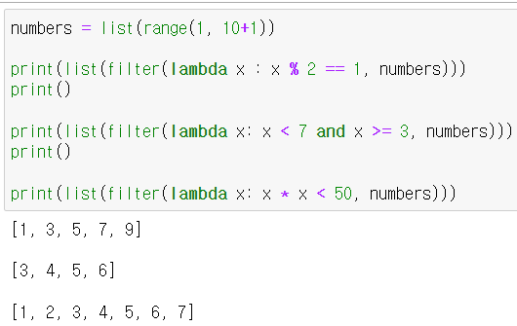

예외처리

**----------------------------오후----------------------------**

1. 예외처리 이어서

연습 문제 풀기

